- 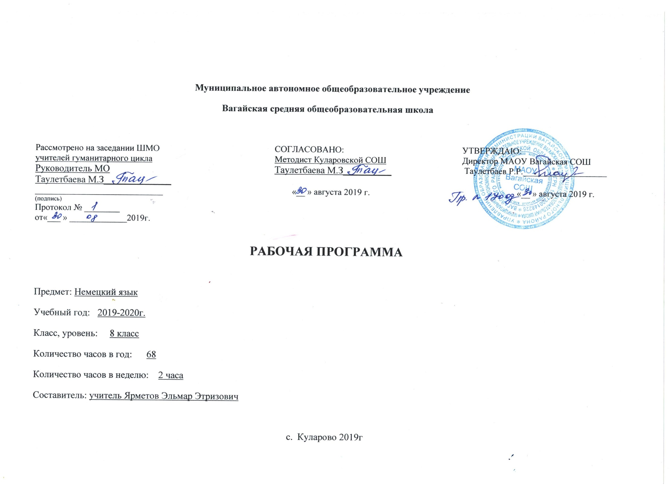Планируемые результаты освоения учебного предмета, курса.
Личностные результаты:

Личностные:
- освоение социальной роли обучающегося, развитие мотивов учебной деятельности и формирование личностного смысла учения;
- развитие самостоятельности и личной ответственности за свои поступки, в том числе в процессе учения;
- формирование целостного, социально ориентированного взгляда на мир в его органичном единстве и разнообразии природы, народов, культур и религий;
- формирование основ российской гражданской идентичности, чувства гордости за свою Родину, российский народ и историю России, осознание своей этнической и национальной принадлежности; формирование ценностей многонационального российского общества;
- формирование уважительного отношения к иному мнению, истории и культуре других народов;
- развитие этических чувств, доброжелательности и эмоционально-нравственной отзывчивости, понимания и сопереживания чувствам других людей;
- развитие навыков сотрудничества со взрослыми и сверстниками в разных социальных ситуациях;
- формирование установки на безопасный, здоровый образ жизни, наличие мотивации к творческому труду, бережному отношению к материальным и духовным ценностям.
Метапредметные:
- умение самостоятельно определять цели своего обучения, ставить и формулировать для себя новые задачи в учёбе и познавательной деятельности, развивать мотивы и интересы своей познавательной деятельности;
- умение самостоятельно планировать пути достижения целей, в том числе альтернативные, осознанно выбирать наиболее эффективные способы решения учебных и познавательных задач;
- умение соотносить свои действия с планируемыми результатами, осуществлять контроль своей деятельности в процессе достижения результата, определять способы действий в рамках предложенных условий и требований, корректировать свои действия в соответствии с изменяющейся ситуацией;
- умение оценивать правильность выполнения учебной задачи, собственные возможности её решения;
- владение основами самоконтроля, самооценки, принятия решений и осуществления осознанного выбора в учебной и познавательной деятельности;
- умение определять понятия, создавать обобщения, устанавливать аналогии, классифицировать, самостоятельно выбирать основания и критерии для классификации, устанавливать причинно-следственные связи, строить логическое рассуждение, умозаключение
и делать выводы;
- умение создавать, применять и преобразовывать знаки и символы, модели и схемы для решения учебных и познавательных задач;
- умение организовывать учебное сотрудничество и совместную деятельность с учителем и сверстниками; работать индивидуально и в группе: находить общее решение и разрешать конфликты на основе согласования позиций и учёта интересов;
- формулировать, аргументировать и отстаивать своё мнение;
- планирование и регуляцию своей деятельности;
- формирование и развитие компетентности в области использования информационно-коммуникационных технологий;

Предметные
Речевая компетенция
говорение:
- умение начинать, вести/поддерживать и заканчивать различные виды диалогов в стандартных ситуациях общения, соблюдая нормы речевого этикета, при необходимости переспрашивая, уточняя;
- умение расспрашивать собеседника и отвечать на его вопросы, высказывая своё мнение, просьбу, отвечать на предложение собеседника согласием/отказом, опираясь на изученную тематику и усвоенный лексико-грамматический материал;
- рассказывать о себе, своей семье, друзьях, своих интересах и планах на будущее;
- сообщать краткие сведения о своём городе/селе, о своей стране и странах изучаемого языка;
- описывать события/явления, уметь передавать основное содержание, основную мысль прочитанного или услышанного, выражать своё отношение к прочитанному/услышанному, давать краткую характеристику персонажей.
аудирование:
- воспринимать на слух и полностью понимать речь учителя, одноклассников;
- воспринимать на слух и понимать основное содержание несложных аутентичных аудио- и видеотекстов, относящихся к разным коммуникативным типам речи (сообщение/интервью);
- воспринимать на слух и выборочно понимать с опорой на языковую догадку и контекст краткие, несложные аутентичные прагматические аудио- и видеотексты с выделением нужной/интересующей информации.
чтение:
- читать аутентичные тексты разных жанров и стилей с пониманием основного содержания;
- читать несложные аутентичные тексты разных жанров и стилей с полным и точным пониманием и с использованием различных приёмов смысловой переработки, а также справочных материалов;
- читать аутентичные тексты с выборочным пониманием нужной/интересующей информации.
письменная речь:
- заполнять анкеты и формуляры;
- писать поздравления, личные письма с опорой на образец с употреблением формул речевого этикета, принятых в странах изучаемого языка;
- составлять план, тезисы устного или письменного сообщения.
Языковая компетенция:
- применение правил написания изученных слов;
- адекватное произношение и различение на слух всех звуков второго иностранного языка;
- соблюдение правильного ударения в словах и фразах;
- соблюдение ритмико-интонационных особенностей предложений различных коммуникативных типов (утвердительное, вопросительное, отрицательное, повелительное);
- правильное членение предложений на смысловые группы;
- распознавание и употребление в речи изученных лексических единиц (слов в их основных значениях, словосочетаний, реплик-клише речевого этикета);
- знание основных способов словообразования (аффиксация, словосложение, конверсия);
- понимание явлений многозначности слов второго иностранного языка, синонимии, антонимии и лексической сочетаемости;
- распознавание и употребление в речи основных морфологических форм и синтаксических конструкций второго иностранного языка;
- знание признаков изученных грамматических явлений (временных форм глаголов, модальных глаголов и их эквивалентов, артиклей, Социокультурная компетенция:
- знание национально-культурных особенностей речевого и неречевого поведения в своей стране и странах изучаемого языка; их применение в стандартных ситуациях формального и неформального межличностного и межкультурного общения;
- распознавание и употребление в устной и письменной речи основных норм речевого этикета (реплик-клише, наиболее распространённой оценочной лексики), принятых в странах изучаемого языка;
- знание употребительной фоновой лексики и реалий страны изучаемого языка;
- знакомство с образцами художественной, публицистической и научно-популярной литературы;
- понимание важности владения несколькими иностранными языками в современном поликультурном мире.

В соответствии с требованиями Совета Европы учащиеся должны владеть иностранным языком уровень А2

Понимание:  Аудирование  Чтение | понимать отдельные фразы и наиболее употребительные слова в высказываниях, касающихся важных для меня тем (например, основную информацию о себе и своей семье, о покупках, о месте, где живу, о работе). Понимать, о чём идёт речь в простых, чётко произнесённых и небольших по объёму сообщениях и объявлениях. Понимать очень короткие простые тексты. Мочь найти конкретную, легко предсказуемую информацию в простых текстах повседневного общения: в рекламных проспектах, меню, расписаниях. Понимать простые письма личного характера
Говорение:  Диалог  Монолог | Уметь общаться в простых типичных ситуациях, требующих непосредственного обмена информацией в рамках знакомых тем и видов деятельности. Мочь поддерживать предельно краткий разговор на бытовые темы и всё же понимать недостаточно, чтобы самостоятельно вести беседу.  Мочь, используя простые фразы и предложения, рассказать о своей семье и других людях, условиях жизни, учёбе, работе своей мечты
Письмо:  Письмо | Уметь писать простые короткие записки и сообщения. Мочь написать несложное письмо личного характера (например, выразить кому-либо свою благодарность за что-либо)

2. Содержание образования по учебному предмету
Глава 1. Фитнес и спорт.(9ч)
Здоровый образ жизни. Режим труда и отдыха. Спорт. Питание. Спряжение модальных глаголов
Глава 2. Школьный обмен.(9ч)
Школьное образование, школьная жизнь, изучаемые предметы и отношения к ним. Переписка с зарубежными сверстниками. Страны второго иностранного языка и родная страна, их географическое положение, столицы и крупные города, достопримечательности, культурные особенности. Выдающиеся люди, их вклад в науку и культуру.
Глава 3. Наши праздники.(9ч)
Культурные особенности страны изучаемого языка - национальные праздники, знаменательные даты, традиции, обычаи.
Маленькая перемена. (2ч)
Повторение.
Глава 4. Воздух Берлина. (6ч )
Выдающиеся люди Берлина.
Глава 5. Мы и окружающий мир .(9ч)
Природа. Проблемы экологии. Защита окружающей среды, климат, погода.
Глава 6. Путешествие по Рейну.(9ч)
Досуг и увлечения. Чтение. Кино. Театр. Виды отдыха. Путешествия. Транспорт. Покупки.
Глава 7. Прощальная вечеринка.(8ч)
Досуг и увлечения. Виды отдыха. Путешествия. Транспорт.
Большая перемена.(4ч)
Повторение.

3.Тематическое планирование с указанием количества часов, отводимых на освоение каждой темы

Тема раздела/ количество часов | № урока | Тема урока/ количество часов
Фитнес и спорт (9ч) | 1 | Будь активным! /1ч.
 | 2 | Важен ли спорт? /1ч.
 | 3 | Спортсмены из Германии, Австрии и Швейцарии./1ч.
 | 4 | Где же ты? /1ч.
 | 5-6 | Спортивные травмы./2ч.
 | 7 | Развивать память -это тоже спорт? /1ч.
 | 8 | Я и спорт. /1ч.
 | 9 | Чтоя могу? /1ч.
Школьный обмен (9 ч) | 10 | Школьный обмен / 1 час
 | 11 | Работа с текстами по теме «Обмен» /1ч.
 | 12 | Путешествие за границу/1ч.
 | 13 | Квартира принимающей семьи. /1ч.
 | 14 | Местонахождение и направление движения/1ч.
 | 15 | Учимся переспрашивать и объяснять. /1ч.
 | 16 | Дневник школьников по обмену. /1ч.
 | 17-18 | Проект «Обмен с немецкими школьниками» /2ч.
Наши праздники (9 ч) | 19 | Праздники / 1 час
 | 20 | Выражение вежливого вопроса. /1ч.
 | 21 | Учимся выражать несогласие. /1ч.
 | 22 | Письмо о праздниках. /1ч.
 | 23 | Проект «Праздники» /1ч.
 | 24 | Селективное чтение по теме «Праздники. /1ч.
 | 25-26 | Праздники в Германии, Австрии и Швейцарии. /2ч.
 | 27 | Мой любимый праздник. /1ч.
Маленькая перемена (повторение). (2 ч) | 28 | Говорим и играем. /1ч.
 | 29 | Контроль ко всем видам речевой деятельности. /1ч.
Воздух Берлина  (9 ч) | 30 | Берлин–столица Германии. /1ч.
 | 31 | Песни о Берлине. /1ч.
 | 32 | Проект «Презентация Берлина»/1ч.
 | 33-34 | Описание дороги. Ориентирование в городе / 2ч.
 | 35-36 | Покупка билетов. Повторение темы «Берлин»/ 2ч.
 | 37 | Играем и говорим. /1ч.
 | 38 | Контроль ЗУН./1ч..
Мы и окружающий мир  ( 9 ч) | 39 | Местность и ландшафт. /1ч.
 | 40 | Где я хотел бы жить? /1ч.
 | 41 | Описание погоды. /1ч.
 | 42 | Говорим о погоде. /1ч.
 | 43 | Придаточные предложения/1ч.
 | 44 | Чтение с детальным пониманием. Словообразование. /1ч.
 | 45 | Советы как защитить окружающую среду. /1ч.
 | 46 | Повторение. Мы и окружающий мир. /1ч.
 | 47 | Энергосбережение в школе и дома. /1ч.
Путешествие по Рейну  (9 ч) | 48 | Города на Рейне. /1ч.
 | 49 | Места проживания. /1ч.
 | 50 | Путешествия. /1ч.
 | 51 | Диалоги о путешествиях. /1ч. /1ч.
 | 52 | Мы планируем наше путешествие. /1ч.
 | 53 | Наш план путешествия. /1ч.
 | 54-55 | Мы покупаем билеты. Повторение темы Путешествия. /2ч.
 | 56 | Контроль ЗУН по теме «Путешествия». /1ч.
Прощальная вечеринка (8ч) | 57 | Переезд за границу. /1ч.
 | 58-59 | Прощальные подарки. /2ч.
 | 60 | Планируем вечеринку. /1ч.
 | 61-62 | Что нам нужно для вечеринки? Ситуация «Прощание»/2ч.
 | 63-64 | Прощальная вечеринка. /2ч.
Большая перемена  Повторение (4ч) | 65 | Повторение. / 1 час.
 | 66 | Тест-контроль навыков говорения./1ч.
 | 67 | Итоговая контрольная работа/.1ч.
 | 68 | Работа над ошибками/1ч.

